**LAPORAN TUGAS**

**ANALISIS DAN PERANCANGAN PERANGKAT LUNAK**



**Dosen Pembimbing :**

Ali Tarmuji, S.T., M.Cs.

**Disusun oleh :**

* Cahya Mutiara 2100018450
* Hanifa Salsabila 2100018466

**FAKULTAS TEKNOLOGI INDUSTRI**

**PROGRAM STUDI INFORMATIKA**

**UNIVERSITAS AHMAD DAHLAN**

**2023**

Jobdesk

|  |  |
| --- | --- |
| Cahya Mutiara | Membuat sequence diagram User, Web System, Layanan Hotel dan serta penjelasannya |
| Hanifa Salsabila | Membuat sequence diagram Layanan Transportasi, Paket Perjalanan, Mitra Bisnis serta penjelasannya |

Sequence Diagram

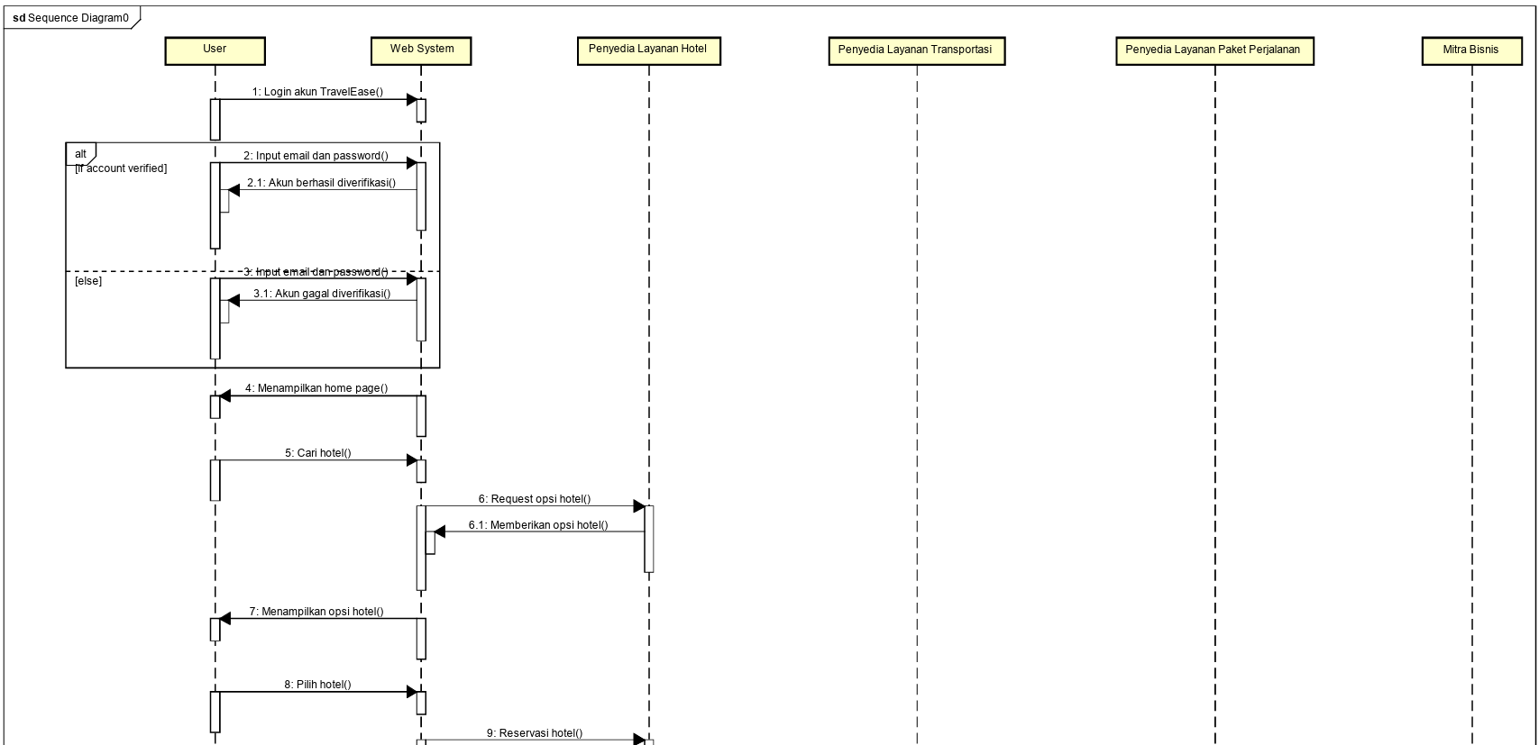

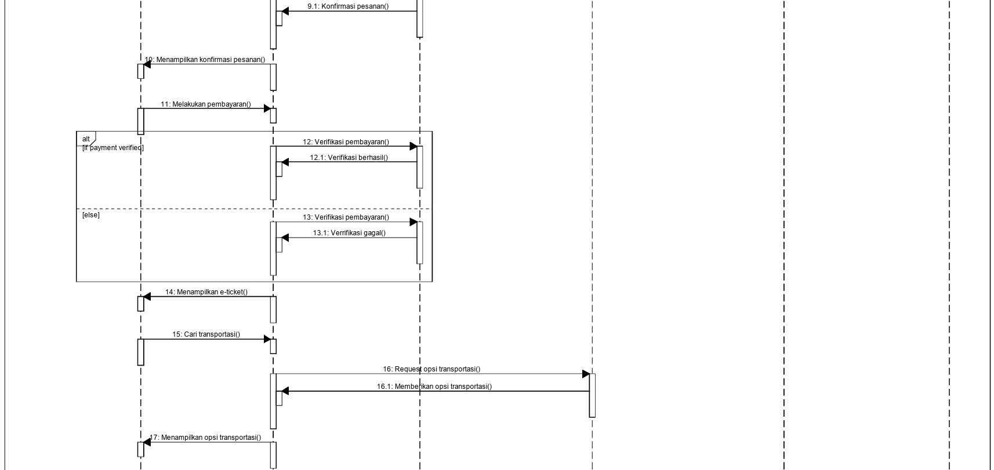

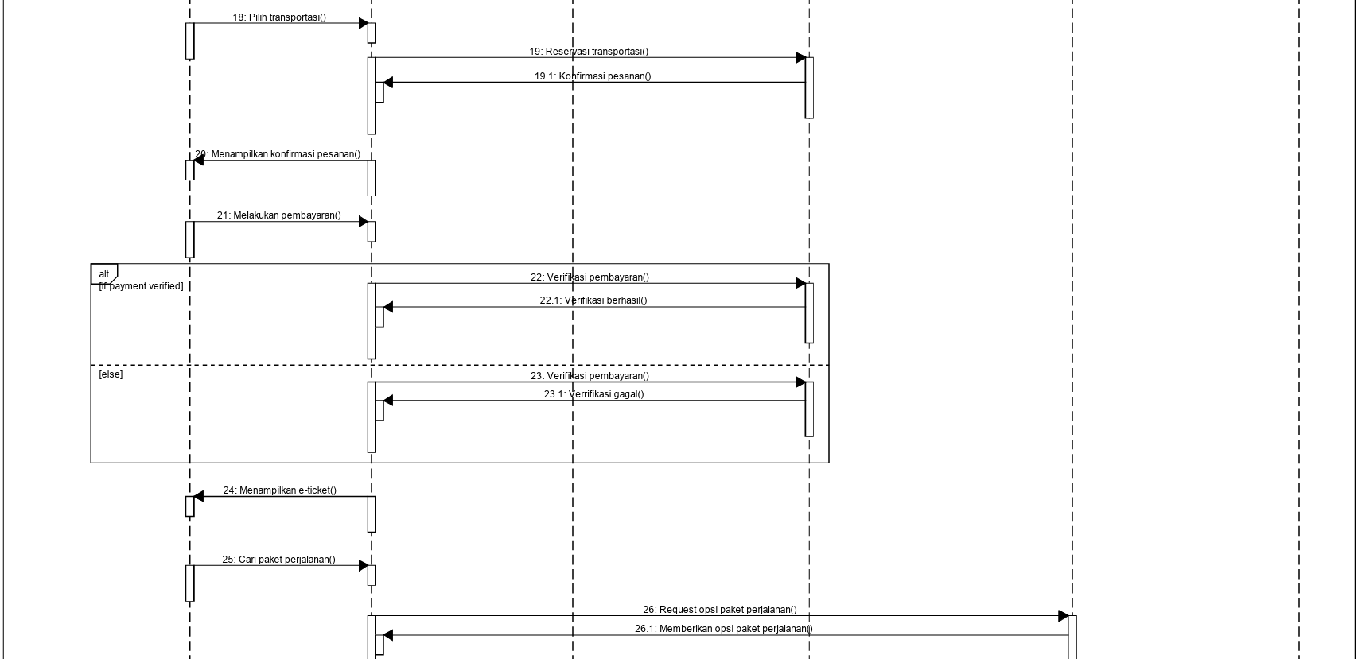

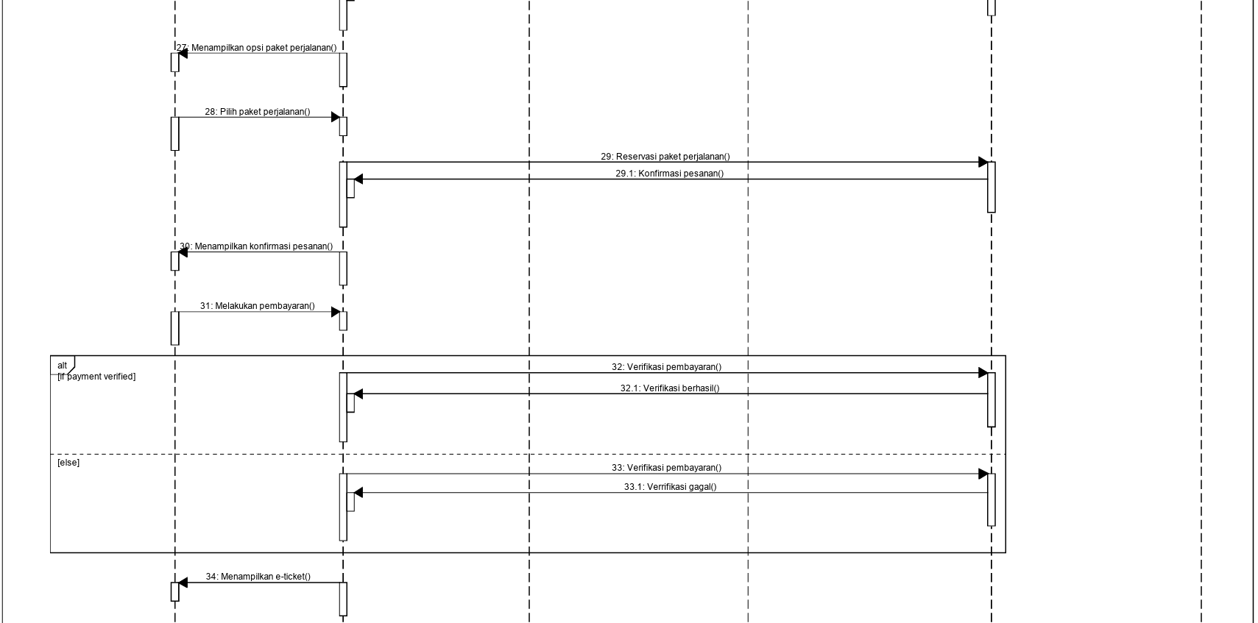

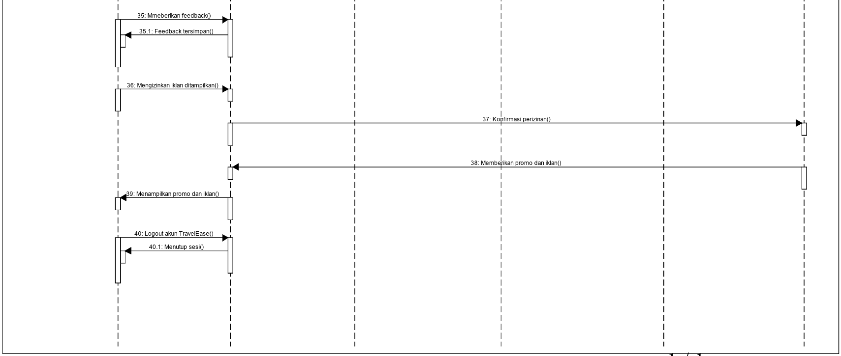

Penjelasan :

Diagram urutan di atas menggambarkan alur interaksi antara partisipan dalam sistem "TravelEase" ketika pengguna menggunakan aplikasi untuk login, mencari dan memesan hotel, transportasi, serta paket perjalanan, melakukan pembayaran, memberikan feedback, mengizinkan iklan ditampilkan, dan akhirnya melakukan logout.

Berikut adalah penjelasan langkah-langkah dalam diagram urutan:

1. Pengguna mencoba untuk login ke akun TravelEase. Terdapat alternative dalam diagram untuk menggambarkan dua kemungkinan input yang diberikan oleh pengguna: jika pengguna memasukkan email dan password yang benar, akun berhasil diverifikasi; jika tidak, akun gagal diverifikasi.
2. Setelah login berhasil, TravelEase menampilkan halaman utama kepada pengguna.
3. Pengguna melakukan pencarian hotel melalui TravelEase. TravelEase menghubungi LayananHotel untuk mendapatkan opsi hotel yang tersedia.
4. LayananHotel memberikan opsi hotel kepada TravelEase. TravelEase menampilkan opsi hotel kepada pengguna.
5. Pengguna memilih hotel yang diinginkan. TravelEase menggunakan LayananHotel untuk membuat reservasi hotel.
6. LayananHotel mengkonfirmasi reservasi kepada TravelEase. TravelEase menampilkan konfirmasi reservasi kepada pengguna.
7. Setelah itu, TravelEase menampilkan layar pembayaran kepada pengguna. Terdapat alternative dalam diagram untuk menunjukkan dua kemungkinan verifikasi pembayaran oleh LayananHotel: jika pembayaran diverifikasi berhasil atau gagal.
8. Jika pembayaran berhasil diverifikasi, TravelEase menampilkan e-ticket kepada pengguna.
9. Pengguna melakukan pencarian transportasi dan melakukan reservasi transportasi melalui TravelEase, dengan alur yang serupa seperti pencarian dan reservasi hotel.
10. Setelah reservasi transportasi berhasil, TravelEase juga menampilkan layar pembayaran dan e-ticket kepada pengguna.
11. Pengguna melakukan pencarian dan reservasi paket perjalanan dengan langkah-langkah serupa seperti hotel dan transportasi.
12. Setelah reservasi paket perjalanan berhasil, TravelEase juga menampilkan layar pembayaran dan e-ticket kepada pengguna.
13. Pengguna memberikan feedback melalui TravelEase, yang akan tersimpan dalam sistem.
14. Pengguna mengizinkan iklan ditampilkan oleh TravelEase. TravelEase menghubungi mitra bisnis untuk mendapatkan promo dan iklan.
15. Mitra bisnis memberikan promo dan iklan kepada TravelEase. TravelEase menampilkan promo dan iklan kepada pengguna.
16. Pengguna melakukan logout dari TravelEase, yang mengakhiri sesi mereka dengan sistem.

Diagram urutan ini memberikan gambaran umum tentang alur interaksi dalam sistem "TravelEase" dengan melibatkan partisipan seperti Pengguna, TravelEase, SistemPemesanan, GatewayPembayaran, LayananHotel, LayananPenerbangan, LayananTransportasi, dan beberapa modul lainnya seperti ModulFeedback dan ModulIklan.